IN ROVINA LA ROCCA ABBAZIALE
DI SUBIACO

di Artemio Tacchia

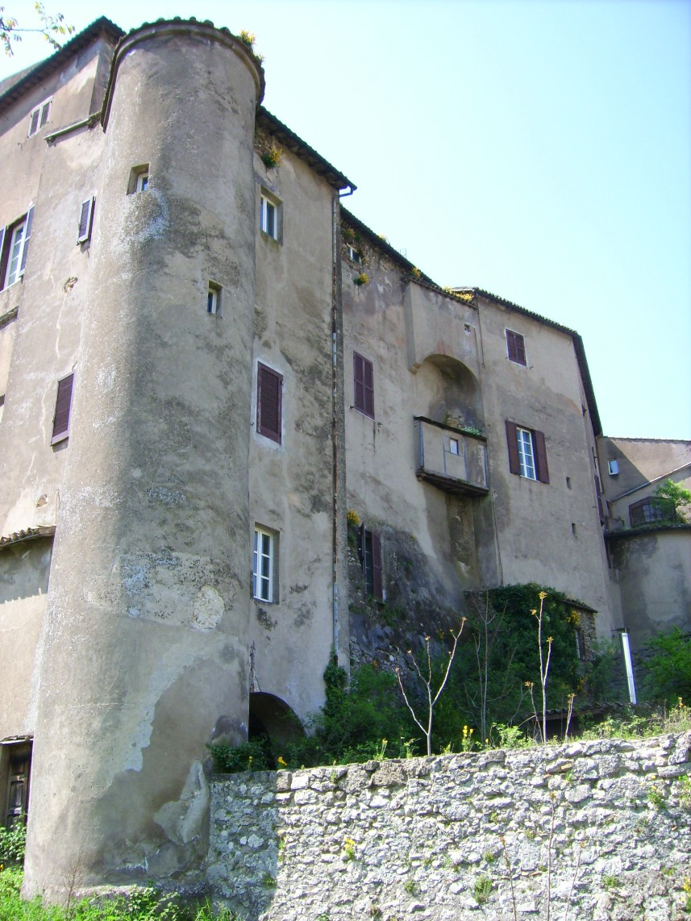
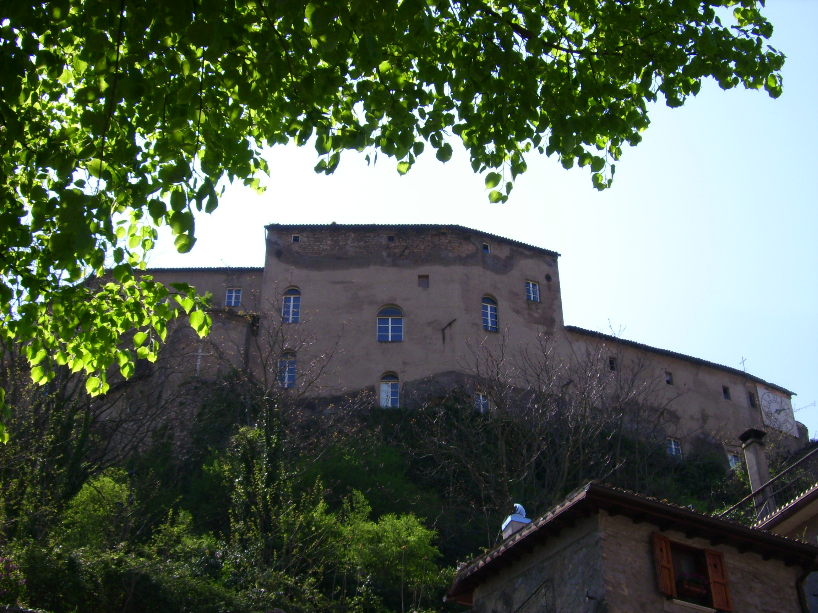
Subiaco – Non se la passa bene la Rocca Borgia di Subiaco. Malgrado il consistente restauro a cura della Provincia di Roma avvenuto all’inizio degli anni Novanta, la riapertura provvisoria di qualche anno fa, l’attesa e sempre rinviata inaugurazione del “Museo della stampa e delle attività cartiere”, oggi versa in uno stato indecoroso. Ci piove nuovamente attraverso il tetto e l’umidità sta sgretolando l’intonaco esterno della facciata a nord-ovest (vedi foto del 21 aprile scorso). Non sappiamo, essendo chiusa, le condizioni in cui versano internamente gli appartamenti con i nobili saloni affrescati dei Colonna e di papa Pio VI Braschi. Ma, ci pare che sia tutto il complesso a soffrire l’abbandono e l’incuria.
Basta farci una visita. Al termine della strada di sampietrini grigi contornata da verdi tigli - salita dedicata a don Gigi Procaccianti -, il poderoso portone d’ingresso della Rocca, che fortificò il cardinale Borgia intorno al 1480, è spalancato. Appare anacronistica la vecchia memoria marmorea con la scritta: «È vietato l’ingresso agli estranei e visitatori» incassata sul lato sinistro della parete. Il primo impatto è con l’edicola rotta e svuotata dedicata a San Michele arcangelo, nonché con le scuderie incustodite; la strada cementata che sale lungo il muro di cinta è invasa, ai lati, da erbacce, sterpaglie, aiuole abbandonate. Le uniche note positive sono il vociare dei bimbi d’una scuola dell’Infanzia affidati ad una suora che scorrazzano appena sotto il muraglione a sud e il panorama mozzafiato, d’incanto, pittoresco che si apre su tutta la valle, su Subiaco, lontano fino ai monti Lucretili e Prenestini.
Alla fine della salita, la Rocca, di proprietà dell’Abbazia benedettina di Subiaco, ci investe imponente, minacciosa. L’ampio cortile è dominato dalla bella scalinata ellittica e dal maestoso portale realizzato per Pio VI dall’architetto Camporese nel 1779. Ma che tristezza vedere tutt’intorno le alte pareti invase dall’umidità, sgretolate e addirittura – vedi foto lato nord della torre Borgia –“campi” di crescita per arbusti dai bei fiori gialli! Lungo le gronde e sopra il tetto si notano, ugualmente, lievitare sterpaglie e notevoli ciuffi d’erba. I giardini sono impraticabili, i pochi alberi di olivo soffocati dalle erbacce molto alte. Sul lato est alcune croci di legno sono abbandonate per terra, spezzate. Ci si riconsola, nel piccolo cortiletto sotto la Torre dell’orologio, nell’osservare le spettacolari fioriture degli alberi di lillà ed una rara colonia di orchidee selvatiche (orchis italica). Troppo poco per non gridare allo scandalo! Chi si deve prendere cura di salvaguardare questo notevole monumento prima che vada completamente in rovina?

da XL, n. 9/2010

